Oi [NOME]!
O seu orçamento para o projeto está pronto!
Acho que você vai gostar.
Esse orçamento apresenta uma estimativa de valores que pode sofrer alterações (para mais ou para menos).
Os valores pré-estabelecidos deverão ser formalizados em formato de contrato com vias para ambas as partes. Este documento não tem custo nenhum para você ou sua empresa.
Cliente: | [NOME]
Tipo de Evento: | [TIPO DE EVENTO]
E-mail | [EMAIL CLIENTE] | Telefone: | [TELEFONE CLIENTE]
Responsável pelo orçamento | [NOME RESPONSAVEL COMERCIAL] | Validade do orçamento: | 15 dias

Abaixo, os valores discriminados para o Evento
Item | Descrição do Serviço | Quant. | Total parcial
1 | Nome do serviço  Descrição resumida do serviço. | 1 | 1.120
2 | Nome do serviço  Descrição resumida do serviço. | 12 | 36.960
3 | Nome do serviço  Descrição resumida do serviço. | 6 | 10.080
Total |  |  | 12 x de  R$ 4.031,00

Para pagamentos à vista oferecemos 5% de desconto. Orçamento é válido por 15 dias a conta do dia 3 de junho de 2020

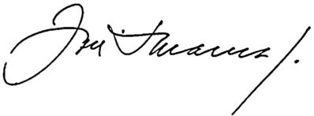
Nome da sua Empresa
contato@seusite.com.br
Rua sua rua aqui, 555
+55 (11) 9 9999 9999
SEU NOME COMPLETO
SUA EMPRESA

